**Стандарт породы № 1.8.2 WKU**

**Бельгийская Овчарка Лакенуа (Belgian Shepherd Dog Laekenois)**

**Страна происхождения - Бельгия**

**Классификация WKU - 1 группа, овчарки**

**Дата последних дополнений стандарта – 03.04.2014**

**Применение – универсальная служебная собака, собака – компаньон.**

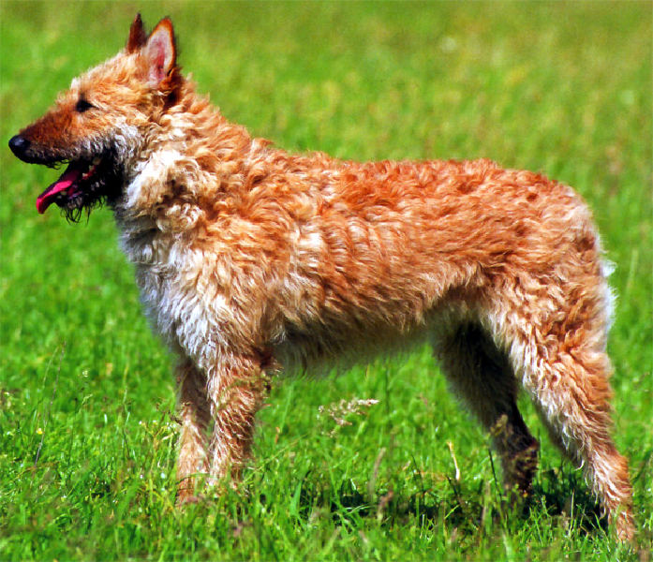

**История породы.** Названием своим порода обязана королевской резиденции Генриетты Бельгийской (Шато де Лакен), которая обожала этих овчарок. Несколько напоминающая грубошерстных голландских овчарок, данная порода была официально признана в 1897 году. Официально бельгийская овчарка лакенуа была выведена в период с 1891 года по 1897.В наши дни это самая редкая из бельгийских овчарок.

**Характер и темперамент.** Эти собаки отличаются послушанием, выносливостью, быстрым усвоением навыков, работоспособностью. Не смотря на то, что подчас они могут проявлять своеволие и упрямство, в целом овчарки лакенуа радуют своих хозяев покладистым нравом. Лакенуа - легко приспосабливающийся к условиям жизни компаньон, обладающий сильной волей. Владельцы считают необходимым с самого раннего возраста приучать эту собаку к дисциплине и послушанию. У лакенуа твердый характер, что в сочетании с врожденным сторожевым инстинктом делает собаку очень работоспособной, но злобной. Это осторожная и активная собака, очень энергичная, всегда готовая к действию. Но лакенуа никогда не проявляет робости или страха по отношению к посторонним. Эта собака очень ценит внимание к себе членов семьи. Обладает развитым чувством собственности.

**Внешний вид.** По размерам и типу телосложения, лакенуа близка к другим бельгийским овчаркам, однако жесткая шерсть придает ей косматый, всклокоченный вид. Это сильная, хорошо сбалансированная собака квадратного формата, среднего размера. Сложена гармонично. Лакенуа обладает сильной, рельефной мускулатурой. Сбалансированные конечности и корпус, голова прекрасной формы придают бельгийской овчарке впечатление элегантности и наследуются из поколения в поколение.

**Голова.** Голова хорошей лепки, длинная, но не слишком, сухая. Длина черепной части и морды примерно одинаковая, морда чуть длиннее черепа, что придает голове законченную форму. Морда средней длины, постепенно суживается к мочке носа. Переход ото лба к морде умеренный, но заметный. Надбровные дуги не выступающие, морда под глазами хорошо заполнена. Черепная часть средней длины, пропорциональна длине головы, лоб скорее плоский, чем округлый со слабо выраженной средней линией, при взгляде в профиль линия лба параллельна воображаемой линии морды. Спинка носа прямая, при осмотре в профиль она параллельна воображаемой линии продолжения лба. Пасть хорошо раскрыта. Губы плотные, сильно пигментированы, без розовых участков слизистой. Скулы сухие, почти плоские, в то же время с хорошей мускулатурой.

**Нос.** Мочка носа черная, ноздри хорошо раскрыты.

**Зубы.** Челюсти оснащены крепкими и белыми зубами, правильно расположенными, прочно утопленными в хорошо развитых челюстях. Прикус ножницеобразный и прямой прикус

**Глаза.** Средней величины, не выпуклые и не утопленные, близки к миндалевидной форме, коричневого цвета, предпочтительно более насыщенного, веки черные. Взгляд прямой, живой, умный и пытливый.

**Уши.** Почти треугольной формы, прямые и стоячие; посажены высоко, пропорционального размера, ушные раковины хорошо закруглены у основания.

**Шея.** Хорошо выражена, слегка удлиненная, хорошо обмускуленная, без подвеса, постепенно расширяется по направлению к плечам. Загривок чуть выступает в виде арки.

**Корпус.** Туловище мощное, но не тяжелое. У кобелей длина туловища от плеча до задней точки бедра примерно равна высоте в холке. У сук длина туловища может быть несколько больше, чем высота в холке. Грудь при осмотре спереди умеренно широкая, но не узкая. Грудная клетка умеренно широкая, но достаточно глубокая и объемная, как у всех животных с большой выносливостью. Ребра изогнуты в верхней части. Живот умеренно развитый, ни объемный и не подтянутый, как у борзой, продолжает гармоничную кривую линию низа груди. Холка выражена. Спина широкая, прямая, крепкая. Поясница упругая, короткая. Круп крепкий, покатый, с сильной мускулатурой.

**Передние конечности.** С крепким костяком, сухой и стильной мускулатурой. Лопатки длинные и косо поставлены, плотно прилегающие, образуют с плечевой костью доставочный угол для свободного движения локтей. Локти направлены строго параллельно продольной оси туловища. Предплечья длинные и хорошо обмускуленные. Пясти сильные и короткие, чистые, без следов рахита. Лапы почти округлой формы, пальцы изогнутые и плотно сжаты. Подушечки толстые и эластичные, когти темные и прочные.

**Задние конечности.** Мощные, без загруженности, двигаются в той же плоскости, что и передние конечности. Поставлены перпендикулярно к земле. Бедра широкие и с сильной мускулатурой. Маклоки расположены примерно на одной отвесной линии с коленным суставом. Голени длинные, широкие, мускулистые, Достаточно изогнутые по направлению к скакательным суставам, но не чрезмерно. Скакательные суставы сзади строго параллельны. Плюсны прочные и короткие. Прибылые пальцы нежелательны. Лапы почти овальной формы, пальцы изогнуты и плотно сжаты, подушечки толстые и эластичные, когти темные и толстые.

**Хвост.** Хвост хорошо посажен, сильный у основания, средней длины. В спокойном состоянии собака держит его опущенным вниз, при этом конец слегка подтянут кверху на уровне скакательного сустава; в движении хвост поднимается в виде изогнутой кривой, но при этом он не должен загибаться крючком или искривляться в сторону.

**Шерсть.** Лакенуа характеризуется наличием жесткой и сухой шерсти, более того – грубой и взъерошенной. Шерсть грубая, жесткая, плотная и густая длиной 5-6 см, хорошей структуры, с шелковистым подшерстком, обеспечивающим превосходную защиту от неблагоприятных погодных условий. Длина волос равномерная по всему корпусу. На верхней части морды, на лбу и конечностях собаки – шерсть короче. Над глазами не должно быть бровей, а на морде бороды, типичных для биардида или бриара. Шерсть вокруг глаз и на морде должна быть такой длины, чтобы не закрывала форму головы. При этом важно, чтобы морда была украшена шерстным покровом. Хвост не должен иметь плюмаж, не должен быть слишком распушенным. Шерсть жесткого типа с черной вуалью главным образом на морде и хвосте. Морда и голова покрыты прядями грубой шерсти.

**Окрас.** Окрас варьирует от палевого до красно-рыжего с небольшим зачернением. Олений окрас с вуалью черных волос главным образом на морде и хвосте. Белый цвет допускается на передней части груди и на пальцах лап.

**Движения.** В движении собака активна, захватывает большое пространство, не скованна. Со своим возбудимым темпераментом бельгийская овчарка предпочитает двигаться кругами, чем придерживаться строго прямого направления.

**Размеры.**

Рост. Кобель - 61 - 66 см., сука – 56 – 61 см.

Вес. 27 - 30 кг.

**Примечание.** Кобели должны иметь два нормальных и развитых семенника, полностью опущенных в мошонку.

**Недостатки.** Не значительные отклонения от указанного стандарта.

**Пороки.**

Агрессивный либо робкий характер.

Слишком легкий или слишком тяжелый костяк.

Тяжелая голова, слишком мощная, с отсутствием параллельности, недостаточно чистых линий, недостаточно сухая, слишком округлый лоб, переход ото лба к морде слишком выражен либо слишком сглажен, морда слишком короткая или слишком заостренная, вздернутая или опущенная, слишком выпуклые надбровные или скуловые дуги.

Мочка носа, губы, веки депигментированы.

Отсутствие более 2-х Р1 или Р2 или Р3.

Светлые, круглые, выпуклые, запавшие глаза.

Крупные, длинные, у основания слишком широкие уши, низко посаженные, вывернутые наружу или внутрь.

Тонкая шея, короткая или низко посаженная, с подвесом.

Слишком длинный корпус, грудная клетка слишком широкая (цилиндрической формы).

Плоская, низкая холка.

Спина и/или поясница длинная, слабая, провисшая или горбатая.

Слишком скошенный круп, прямозадость.

Мелкая, узкая, плоская грудь.

Бочкообразный постав. Саблистый постав. Скакательные суставы чрезмерно закрыты или открыты, угол слишком маленький либо слишком большой. Слишком прямые лопатки. Плоские и распущенные лапы.

Скованные движения, слишком короткий шаг, недостаточный толчок задних конечностей, слишком высокий (гарцующий) шаг.

Хвост поставлен слишком высоко в форме крючка или слишком низко, хвост, заваленный набок.

Отсутствие подшерстка. Наличие бровей и бороды.

**Дисквалифицирующие пороки.**

Не стандартный окрас.

Размер, выходящий за рамки оговоренного стандарта более чем на 2 см.

Выраженные агрессивность или трусость.

Перекус, недокус, перекос челюсти. Отсутствие одного из резцов, клыков, моляра ( кроме М3). Отсутствие более 4-х зубов в любом сочетании.

Уши висячие или стоячие, но со следами корректирующих операций.

Врожденная куцехвостость, купированный или ампутированный хвост. Полное отсутствие хвоста.

Отсутствие подшерстка. Мягкая, ниспадающая шерсть.

Чрезмерное количество и размер белых пятен на передней части груди, особенно если эти пятна доходят до уровня шеи, белые пятна в верхней части пястей, а также пятна в виде носков, белые пятна на любых участках корпуса собаки, за исключением передней части груди и пальцев.

Крипторхизм.

Выраженные агрессивность или трусость.